МІНІСТЕРСТВО ОСВІТИ ТА НАУКИ УКРАЇНИ

ЛЬВІВСЬКИЙ НАЦІОНАЛЬНИЙ УНІВЕРСИТЕТ імені ІВАНА ФРАНКА

**Комп’ютерні інформаційні мережі**

**Лабораторна робота №1**

Виконала:

студентка групи ПМі-31

Харитонова Анастасія

Львів 2024

**Тема:** Вивчення мережевих апаратних засобів та обладнання

**Мета:** Ознайомлення з основними апаратними засобами та обладнанням для створення локальної обчислювальної мережі. Отримання технічних характеристик мережевих адаптерів Ethernet i Wi-Fi в операційних системах Windows i Linux.

**Завдання:** Виготовити патч-корд за описаним вище алгоритмом. Отримати інформацію про характеристики мережевих адаптерів робочого та домашнього комп’ютера (ноутбука).

**Хід роботи:**

Ознайомилась з теоретичним матеріалом та:

1. Видами кабелів для мереж:

* Коаксіальний (товстий і тонкий) кабель

“Товстий” зазвичай прокладають по периметру приміщення або будівлі з термінаторами на кінцях для запобігання відбиттю сигналу. Через свою товщину і жорсткість кабель не може бути приєднаний безпосередньо до мережевої плати, тому на нього в маркованих місцях встановлюють “вампіри” – спеціальні пристрої, що проколюють оболонку кабелю і приєднуються до нього. До “вампіра”, у свою чергу, під’єднують трансивер – пристрій, що погоджує мережеву плату і кабель. Комп’ютер приєднується до трансивера гнучким кабелем з розняттям AUI. Принцип використання “тонкого” кабелю такий самий, але завдяки гнучкості він може приєднуватися безпосередньо до мережевої плати через BNC і T-конектори.

* Кабелі на основі скрученої пари дротів

Скручена пара дротів (UTP/STP, unshielded/shielded twisted pair) – найпоширеніший засіб передавання даних в локальних мережах. Кабелі UTP/STP розрізняються за категоріями (залежно від смуги пропускання) і типами провідників (гнучкі або одножильні). Кабель 5-ої категорії зазвичай складається з восьми провідників, скручених попарно (тобто чотири пари).

Є два стандарти розведення кольорів по парах: T568A і T568B (найчастіше вживаний).

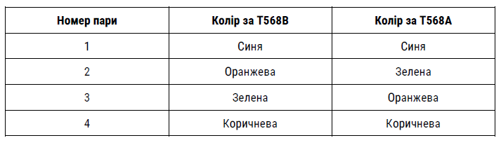

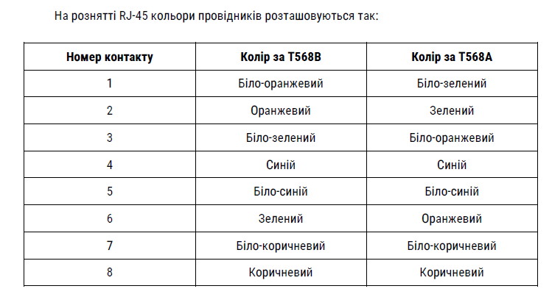

* Оптоволоконний кабель

Оптоволоконні кабелі – перспективний і найшвидший спосіб розповсюдження сигналів. Оптоволокно передає сигнали за допомогою світлових імпульсів, які генерують напівпровідникові лазери або світлодіоди.

Оптоволокно поділяється на одно- і багатомодове. Одномодове волокно дуже тонке, його діаметр складає близько 10 мікрон. Завдяки цьому світловий імпульс, проходячи по волокну, рідше відбивається від його внутрішньої поверхні, що забезпечує менше згасання. Відповідно одномодове волокно забезпечує велику дальність без застосування повторювачів. Для з’єднання оптичного кабелю з активним устаткуванням застосовуються спеціальні розняття. Найбільш поширені – SC і ST.

1. Мережевими платами

Активне мережеве обладнання.Для приєднання до мережі комп’ютер повинен бути обладнаний мережевим адаптером (NIC, Network Interface Controller).

1. Концентраторами

Концентратор (Hub) – передає копії вхідного сигналу на всі вихідні інтерфейси (порти). Рішення приймати чи відкинути сигнал приймається мережевим адаптером комп’ютера. При одночасній роботі кількох користувачів мережі швидкість падає.

4)Комутаторами

Комутатор (Switch) – аналізує (на основі МАС-адрес) звідки та кому відправлений сигнал і з’єднує тільки ці комп’ютери, залишаючи інші канали вільними. Самоналаштовується при приєднанні/від’єднанні комп’ютера до мережі.

5)Маршрутизаторами

Маршрутизатор (Router) – аналізує (на основі ІР-адрес) звідки та кому відправлений сигнал і передає його на потрібний порт. Таблиці маршрутизації можуть налаштовуватися динамічно або адміністратором мережі.

 Патч-корд - електричний або оптоволоконний кабель для підключення одного електричного пристрою до іншого або до пасивного обладнання передачі сигналу.

За алгоритмом виготовила патч-корд, перевірила його роботу і отримала:

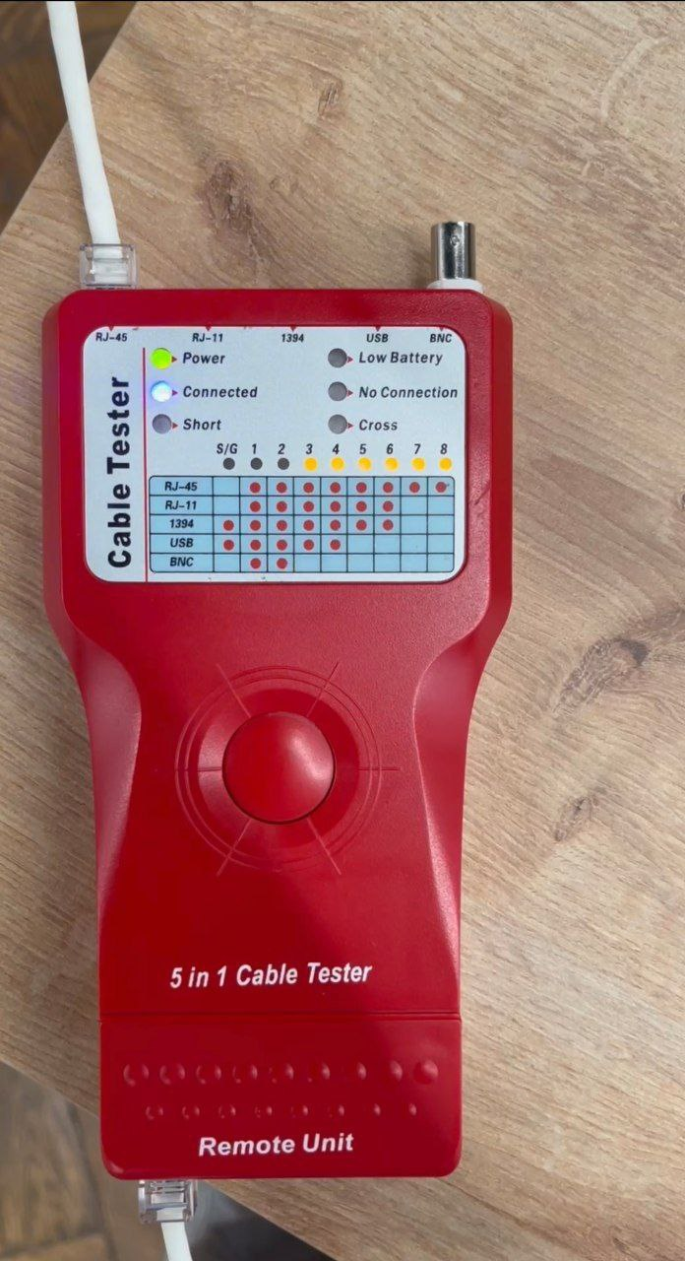

Характеристики мережевого адаптера мого ноутбука:



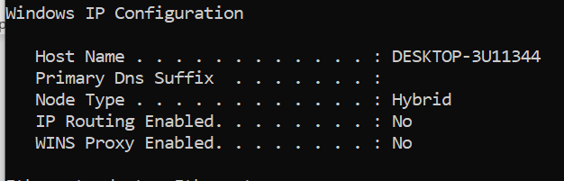

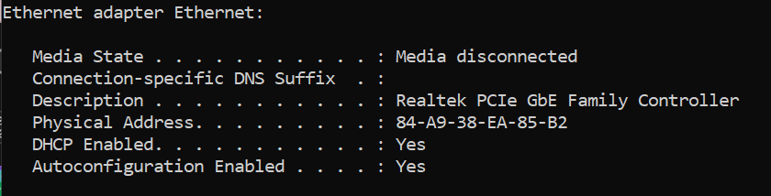



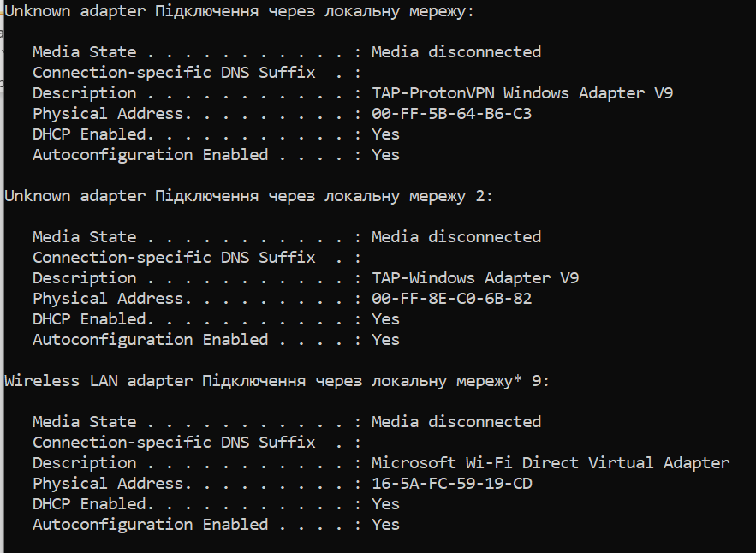



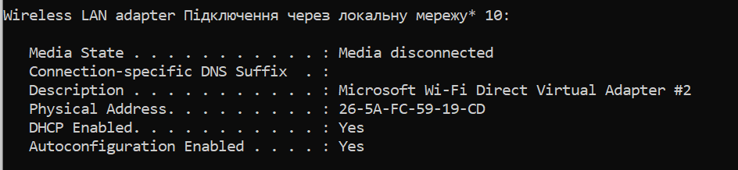



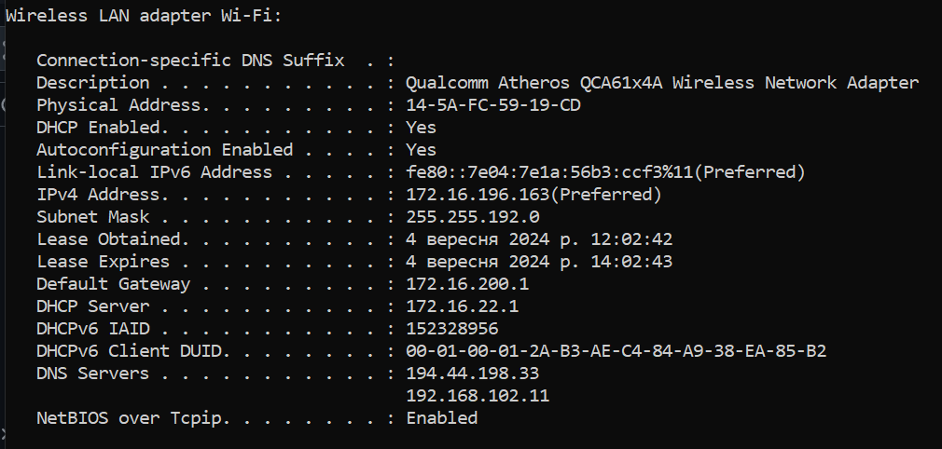



Висновок: ознайомилась з основними апаратними засобами та обладнанням для створення локальної обчислювальної мережі та отримала характеристики мережевого адаптера мого ноутбука.